**READ ME**

**הסבר הפונקציות:**

**יצירת הגרף:**

ראשית יצרנו מחלקה בשם graph שאיברים בה הם V שמייצג את הקודקודים (הוא מספר קבוע ונתון מראש), וADJ שהוא ווקטור של ווקטורים מסוג פוינטר כדי שיעבוד על גודלי גרף שונים.

בבנאי של הגרף אנחנו מקבלים את מספר הקודקודים יוצרים עבור כל אחד ווקטור נוסף.

בתהליך יצירת הגרף אנו מקבלים P הסתברות V מספר קודקודים וגרף G. ראשית, ניצור לולאה ראשונה שמסמנת את הקודקוד שעבורו מוסיפים צלעות ולולאה פנימית שרצה על כל שאר הקודקדים. מגרלים מספר רנדומלי בעזרת פונק RANDOM ואם ההסתברות גדולה מהמספר הרנדומלי -> נוספת צלע.

הוספת צלע- עבור כל קודקוד נוסיף לרשימה את קודקוד המתחבר אליו.

**Bfs**:

משתנה "מרחק" המאותחל ל(-1) ונק התחלה.

ניצור תור,משתנה בוליאני "VISITED" בגודל של הגרף ונאתחל אותו לFALSE ואיטרטור. נסמן את קודקוד ההתחלה שביקרנו בו ואת המרחק ההתחלתי ל-0. נעבור על התור , אם הקודקוד הראשון לא מחובר לכלום נצא. נעבור בלולאה פנימית על כל השכנים של כל איבר בתור, אם זו פעם ראשונה שהגענו לשכן זה נסמן את המשתנה " VISITED " במיקום שלו לtrue ונגדיר את המרחק שלן מאיבר פלוס 1. ונכניס אותו לתור כדי לעבור כעת באיטרציה הבאה על השכנים שלו. בעזרת משתנה " VISITED " נוכל אם יש חיבור נק ההתחלה לכל קודוקד אחר בגרף. ובעזרת "מרחק" נוכל לדעת את המרחק המנימלי מקודקוד ההתחלה לשאר הקודקודים.

**Is isolated:**

נעבור על כל הקודקודים בווקטור המיצג את הקודקודים, ואם הווקטור הפנימי שלו(ווקטור מייצג קודקודים מחוברים) שווה לאפס, כלומר אין צלעות אז הקודקוד מבודד ונחזיר 1. אחרת, נחזיר אפס(לכל הקודקודים יש לפחות צלע אחת).

**Connectivity:**

נאתחל משתנה " מרחק" בגודל של הקודקודים ל(-1) ונריץ BFS עם קודקוד התחלה, לאחר הbfs נעבור בלולאה על כל הקודקודים ואם באחד מהם משתנה "מרחק" הוא (-1)כלומר, לאחר שרצנו מקודקוד ההתחלה ולאחר מכן על שכניו ובדקנו את החיבורויות שלהם לא הגענו לקודקוד הנל ולכן הוא מנותק מהגרף ונחזיר 0(הגרף לא קשיר). אם כל הלולאה רצה עד לסופה -> כל הקודקודים מחוברים זה לזה נחזיר 1 (הגרף קשיר).כאשר קשירות מוגדרת כמסלול בין 2 קודקודים בגרף.

**Diameter**:

נאתחל את משתנה "המרחק" שלנו ל(-1).נעבור בלולאה על כל הקודקודים כקודקוד ההתחלה של ה BFS .ובלולאה פנימית נעבור על הכל המשתני "המרחק" שקיבלנו מהBFS , אם המרחק = ל(-1) נחזיר 10(מכיוון שכל קוטר גדול מ2 מספיק עבורנו כדי לבדוק האם התכונה מתקיימת כאשר אין ברשותנו אופציה לתאר מרחק אינסופי) נבדוק מי המרחק המקסימלי ואותו נשמור במשתנה DAIM ובסוף נחזיר אותו. המשתנה DAIM מאפיין את המרחק המקסימלי מבין כל המרחקים(המסלול הקצר ביותר בין 2 קודקודים).

**תוצאות הסימולציה:**

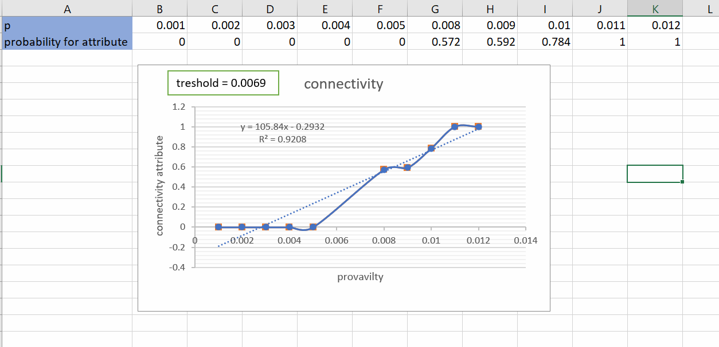

נראה כי מדובר במגמה לינארית עולה של הקשירות ביחס להסתברויות שהתבקשנו לבחור.

ומכאן ניתן לראות שמתחת לtreshold ההסתברות לקיום הקשירות נמוכה ומעל הtreshold ההסתברות לקיום הקשירות גבוהה.

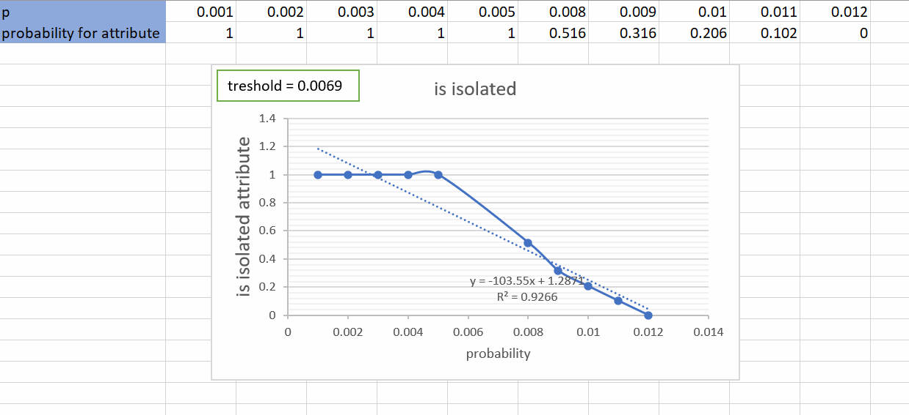

נראה כי מדובר במגמה לינארית יורדת של קיימות צומת מבודדת ביחס להסתברויות שהתבקשנו לבחור.

ומכאן ניתן לראות שמתחת לtreshold ההסתברות לקיום צומת מבודדת גבוהה ומעל הtreshold ההסתברות לקיום צומת מבודדת נמוכה

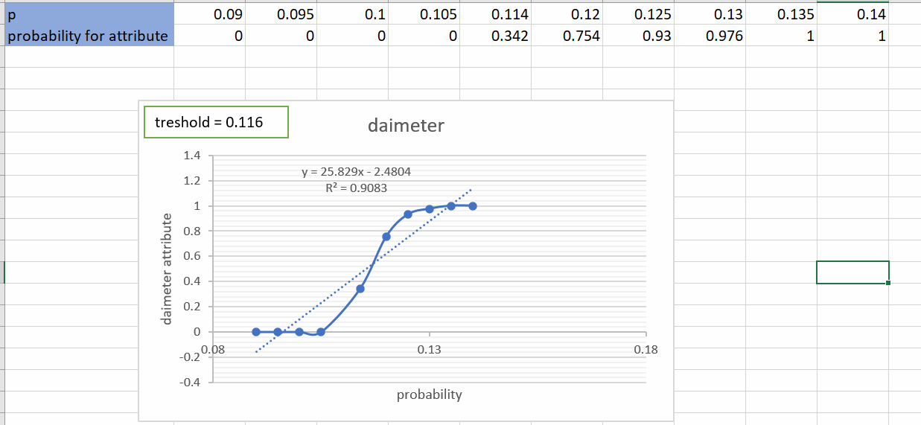.

נראה כי מדובר במגמה לינארית עולה של קיום התכונה -> הקוטר=2 ביחס להסתברויות שהתבקשנו לבחור.

ומכאן ניתן לראות שמתחת לtreshold ההסתברות לקיום הקוטר=2 נמוכה ומעל הtreshold ההסתברות לקיום הקוטר=2 גבוהה.

**מסקנות מהסימולציה:**

על פי התוצאות שהראנו ניתן לראות כי לרוב התכונה מתקיימת אבל ככל שמספרי הp מתקרבים לTRESHOLD ההסתברות לא גבוהה או נמוכה מדי כלומר, מתרכזת סביב 0.5.

כלומר כאשר הערכים האפשריים רחוקים מהtreshold ההסתברויות יהיו קיצוניות יחסית לכיוון 0 ו1 לפי הגדרת התכונה.

לסיכום ,ככל שה V גדול יותר אפשר לומר בצורה יחסית שהתכונות תמיד מתקיימות.

מגישים: אילנה זייצב 318358744 ->מתרגל:אלי לוביץ

אופיר אביעוז: 313533812-> מתרגל: אלירן הירש